* 1. Kritik seni rupa menggambarkan pengetahuan yang dapat digali dari sumber inspirasi, interes bentuk, interese seni, prinsip seni, unsur seni, struktur seni dan gaya pribadi sang perupa. Memberikan kritik berarti…

1. Mencari kesalahan,
2. Memuji
3. Menghakimi
4. Menjelek-jelekan
5. Memberi tanggapan



* 1. Memberikan kritik karya seni rupa bukan berarti kita mencari kesalahan, mencaci, menghakimi atau menjelek-jelekan karya yang kita lihat, namun kita berupaya memberikan pemahaman bagaimana dan mengapa karya tersebut diekspresikan perupa sehingga menjadi komunikasi seni yang berkualitas antara kita dengan perupa dan karyanya. Tanggapan terhadap sesuatu karya yang dilihat atau dirasakan disebut juga dengan…

1. Kritik karya seni



1. Sentimen Karya seni
2. Persepsi karya seni
3. Konsep karya seni
4. Prinsip karya seni
   1. Suatu abstraksi atau gambaran utama dalam pembentukan pengetahuan dari berbagai macam karakteristik disebut juga dengan istilah ?
5. Kritik seni
6. Sentimen Karya seni
7. Persepsi karya seni
8. Konsep karya seni



1. Prinsip karya seni
   1. Satu kritik seni rupa dapat diungkapkan dari mana sumber inspirasi sang perupa berkarya, kita kenal juga dengan istilah …
2. Interes seni
3. Interes bentuk
4. Sumber inspirasi



1. Struktur karya
2. Prinsip estetik
   1. Setiap karya seni rupa punya nilai estetika yang berbeda. Hal ini tergantung kualitas serta penilaian secara objektif dan subjektif dari penikmatnya. Banyak faktor yang mendukung untuk terciptanya suatu karya yang menarik.

Daya tarik atau pesona yang dihadirkan dari sebuah karya seni disebut juga..

1. Interes pragmatis,
2. Interes reflektif
3. Interes estetis,
4. Interes seni



1. Interes bentuk
   1. Daya tarik yang menempatkan seni dari instrumen pencapaian tujuan, seperti dakwah, politik, dan sebagainya disebut juga…
2. Interes pragmatis,



1. Interes reflektif
2. Interes estetis,
3. Interes seni
4. Interes bentuk
   1. Interes seni merupakan daya tarik atau pesona sebuah karya seni.

Daya tarik yang menempatkan seni dari pencerminan realita dengan dunia khayal menjadi sesuatu yang ideal, disebut juga…

1. Interes pragmatis,
2. Interes reflektif



1. Interes estetis,
2. Interes seni
3. Interes bentuk
   1. Daya tarik yang menempatkan seni dari nilai keindahan semata, disebut juga…
4. Interes pragmatis,
5. Interes reflektif
6. Interes estetis,



1. Interes seni
2. Interes bentuk
   1. Disebut apakah daya tarik yang menempatkan seni dari wujud visual karya ?
3. Interes pragmatis,
4. Interes reflektif
5. Interes estetis,
6. Interes seni
7. Interes bentuk



* 1. Bentuk alami yang secara visual kita kenal sehari-hari, seperti manusia, hewan, tumbuhan, pemandangan, dan sebagainya disebut juga dengan istilah...

1. Bentuk figuratif,



1. Bentuk semi figuratif.
2. Bentuk non figuratif
3. Bentuk formal
4. Bentuk non formal
   1. Objek berkarya seni rupa sangatlah banyak kita jumpai ,bisa mahluk hidup, benda mati dan lain sebagainya. Bentuk yang sudah dikreasikan atau diubah dari kenyataan sesungguhnya, seperti berbentuk deformasi, distorsi dan stilasi, disebut juga dengan istilah...
5. Bentuk figuratif,
6. Bentuk semi figuratif.



1. Bentuk non figuratif
2. Bentuk formal
3. Bentuk non formal
   1. Istilah untuk bentuk-bentuk bermakna yang tidak alamiah sebagai fantasi visual perupa adalah…
4. Bentuk figuratif,
5. Bentuk semi figuratif.
6. Bentuk non figuratif



1. Bentuk formal
2. Bentuk non formal
   1. Beberapa hal yang harus melekat pada setiap karya seni rupa seperti : kesatuan (*unity*), keseimbangan *(balance*), irama (*ritme*), penekanan (*emphasis*), kesebandingan (*proportion)* atau keselarasan *(harmony)* termasuk dalam...
3. Prinsip seni



1. Struktur seni
2. Unsur Seni
3. Gaya seni
4. Struktur Seni Rupa
   1. Secara visual karya seni rupa terdiri dari garis, raut (bidang dan bentuk), ruang, tekstur, warna atau gelap terang. Hal tersebut termasuk dalam....
5. Prinsip seni
6. Struktur seni
7. Unsur Seni



1. Gaya seni
2. Struktur Seni Rupa
   1. Setiap seniman mempunyai karakter tersendiri dalam membuat karya seni rupa, sehingga menghasilkan aneka karya yang beragam bentuk dan visualnya. Cara untuk menuangkan ekspresi sang perupa disebut juga dengan istilah…
3. Prinsip seni
4. Struktur seni
5. Unsur Seni
6. Gaya seni



1. Struktur Seni Rupa
   1. Langkah-langkah kerja kreatif dalam menanggapi karya agar menghasilkan kritik yang berkualitas dan mudah dikomunikasikan disebut juga dengan istilah…
2. Deskripsi
3. Analisis formal
4. Interpretasi
5. Prosedur
6. Tahapan
   1. Pada tahap awal kritikus seni berusaha menemukan dan mencatat segala fenomena secara visual, ini disebut dengan istilah…
7. Deskripsi
8. Analisis formal
9. Interpretasi
10. Prosedur
11. Tahapan
    1. Tahapan ini kita berupaya menelusuri kualitas karya berdasarkan struktur formal atau unsur pembentuknya, maka hal yang dimaksud adalah…
12. Deskripsi
13. Analisis formal
14. Interpretasi
15. Prosedur
16. Tahapan
    1. Pada tahapan ini kita berupaya menafsirkan makna suatu karya, baik dari sisi tema, simbol. maupun masalah yang dimunculkan, maka hal yang dimaksud adalah…
17. Deskripsi
18. Analisis formal
19. Interpretasi
20. Evaluasi
21. Tahapan
    1. Tahapan ini kita menilai kualitas suatu karya, baik dari sisi formal maupun konteksnya. Hal ini bias dikatakan dengan istilah…
22. Deskripsi
23. Analisis formal
24. Interpretasi
25. Evaluasi
26. Tahapan
    1. Membandingkan karya yang ditanggapi dengan karya lain yang sejenis, membahas tujuan dan fungsi karya tersebut, menetapkan eksistensi karya tersebut dengan karya sebelumnya, menelaah sudut pandang karya tersebut, maka hal yang dimaksud adalah…
27. Deskripsi
28. Analisis formal
29. Interpretasi
30. Evaluasi
31. Tahapan
    1. Pernahkah kamu sadari bahwa tanggapan yang diberikan terhadap karya seni, baik lisan maupun tulisan itu mempunyai fungsi penting bagi dunia seni maupun proses pendidikan seni di sekolah. Fungsi utama kritik karya seni rupa adalah…
32. Memposisikan seniman di masyarakat
33. Mengangkat kedudukan seniman
34. Menghakimi seniman
35. Menjembatani seniman dengan masyarakat seni
36. Mengolok-olok karya seni
    1. Satu kritik seni rupa dapat diungkapkan dari mana sumber inspirasi sang perupa dalam berkarya . Mengenali dan menafsirkan informasi, adalah bagian dari…
37. Persepsi
38. Apresiasi artistik
39. Apresiasi Estetik
40. Tafsiran
41. Informasi
    1. Memberi tanggapan terhadap sesuatu yang memiliki nilai seni, bagian dari...
42. Persepsi
43. Apresiasi artistik
44. Apresiasi Estetik
45. Tafsiran
46. Informasi
    1. Ketika kita memberi tanggapan terhadap karya yang memiliki keindahan dan prosesnya, bagian dari...
47. Persepsi
48. Apresiasi artistik
49. Apresiasi Estetik
50. Tafsiran
51. Informasi

**KUNCI JAWABAN**

|  |  |  |  |  |  |
| --- | --- | --- | --- | --- | --- |
| **No** | **Jawaban** | **no** | **Jawaban** | **no** | **Jawaban** |
| 1 | E | 11 | B | 21 | D |
| 2 | A | 12 | C | 22 | D |
| 3 | D | 13 | A | 23 | A |
| 4 | C | 14 | C | 24 | B |
| 5 | D | 15 | D | 25 | C |
| 6 | A | 16 | D |  |  |
| 7 | B | 17 | A |  |  |
| 8 | C | 18 | B |  |  |
| 9 | E | 19 | C |  |  |
| 10 | A | 20 | D |  |  |

1. Gambar yang merupakan karya seni berupa komposisi huruf dan gambar yang ditumpukkan di atas kertas, kain,dan media lainnya adalah definisi ....
   1. Lukis D. Gambar kartun
   2. Gambar Poster E. Gambar model
   3. Gambar karikatur
2. Desain/gambar poster merupakan bagian dari karya seni rupa, yang berfungsi sebagai media…. bertujuan untuk memberikan informasi.
   1. Audio D. Cetak
   2. Video E. Audio Video
   3. Rekam
3. Yang bukan merupakan syarat dari poster adalah ....
4. Menggunakan bahasa yang puitis D. Menggukan bahasa yang mudah di pahami
5. Susunan kalimatnya singkat E. Menggunakan bahan yang tidak mudah rusak
6. Mampu menarik minat khayalak
7. Tujuan sebuah poster adalah ....
8. Untuk keindahan D. Sebagai media action
9. Untuk kegiatan E. Sebagai media komunikasi
10. Sebagai media publikasi
11. Poster yang di buat untuk media komunikasi dalam urusaan jual beli untuk menawarkan suatu barang dan jasa adalah ....
12. Poster propaganda D. Poster layanan masyarakat
13. Poster niaga E. Poster kegiatan
14. Poster pendidikan
15. Poster yang berisi suatu kegiatan seperti jalan sehat, senam dll adalah ....
16. Poster propaganda D. Poster layanan masyarakat
17. Poster niaga E. Poster kegiatan
18. Poster pendidikan
19. Poster yang memiliki tujuan untuk mengembalikan semangat pembaca atas perjuangan dalam melakukan hal yang bermanfaat adalah ....
20. Poster propaganda D. Poster layanan masyarakat
21. Poster niaga E. Poster kegiatan
22. Poster pendidikan
23. 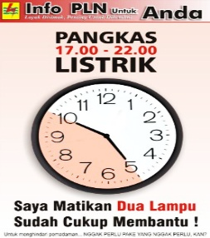Gambar di samping merupakan poster ....
    1. Hiasan
    2. Kegiatan
    3. Komersil
    4. Layanan masyarakat
    5. Keagamaan
24. . Sedangkan gambar tersebut adalah contoh poster ....
    1. Hiasan
    2. Kegiatan
    3. Komersil
    4. Layanan masyarakat
    5. Keagamaan
25. Pesan utama dari poster komersil dari suatu produk adalah ....
    1. Keindahan D. Penjualan
    2. Keunikan E. Kesan pesan
    3. Keunggulan
26. Perhatikan gambar di bawah ini !



* 1. Layanan masyarakat
  2. Niaga
  3. Pendidikan
  4. Komersial
  5. Kegiaatan

1. Perhatikan poster di bawah ini !

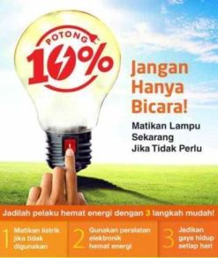

* 1. Hemat energi listrik
  2. Menjaga kebersihan lingkungan
  3. Melakukan penerangan jalan
  4. Menjaga kesehatan masyarakat
  5. Melakukan *go Green*

1. Poster yang berisi acara pentas musik dari suatu lembaga dinamakan jenis poster ....
   1. Pajangan D. Pendidikan
   2. Kegiatan E. Komersil
   3. Hiburan
2. Dalam membuat poster harus menggunakan bahan yang ….
   1. mahal
   2. Transparan
   3. Tipis dan ringan
   4. Awet dan tidak mudah sobek
   5. Tebal dan berat
3. Berikut ini tempat yang jarang digunakan untuk memasang sebuah poster adalah ….
   1. Pasar
   2. Terminal
   3. Tempat wisata
   4. Kamar tidur
   5. Mall
4. Poster yang berisi penyuluhan belajar 12 tahun, dinamakan jenis poster….
   1. Komersial D. Layanan masyarakat
   2. Kegiatan E. Hiasan
   3. Pendidikan
5. 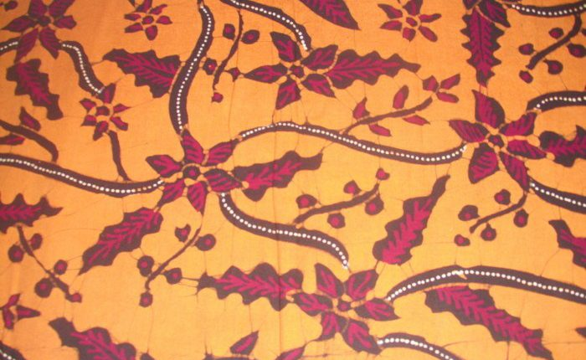

Salah satu motif batik brebesan berhasil menari salah seorang perancang busana terkenal di Indonesia yaitu Poppy Darsono, beliau merancang busana yang menggunakan kain batik tersebut sebagai bahan dasarnya. Motif batik tersebut berasal dari ....

* 1. Jatibarang
  2. Bumiayu
  3. Bulakamba
  4. Salem
  5. Kaliwadas

1. Berikut merupakan daerah penghasil kerajinan perak....
   1. Brebes
   2. Cirebon
   3. Bali
   4. Jepara
   5. Yogyakarta
2. Salah satu fungsi pameran di sekolah bagi siswa adalah….
   1. Media promosi d. Media perdagangan
   2. Media bermain e. Media penjualan
   3. Media Apresiasi
3. Dalam kegiatan pameran, cara memajang karya seni rupa dua dimensi yang paling tepat adalah….
   1. Posisinya dibawah mata d. Posisinya dibelakang
   2. Posisinya sejajar mata e. Semua benar
   3. Posisinya diatas mata
4. 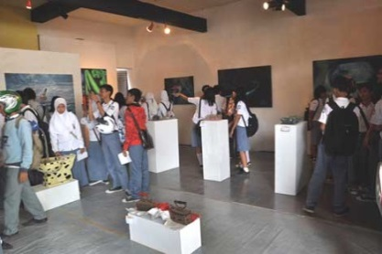 Pada gambar disamping tempat untuk memajang patung dalam pameran seni rupa disebut....

a. Bingkai d. Dinding

b. Pustek e. Figura

c. Sketsel

1. Jenis karya seni dua dimensi yang dipamerkan terdiri atas….

a. Lukisan, poster, dan sketsa d. Keramik, kriya, dan batik

b. Patung, batik, dan keramik e. Lukisan, batik, dan keramik

c. Patung, keramik,dan kriya

1. Pameran yang hanya menampilakan karya seorang seniman disebut….
2. Pameran tunggal d. Pameran homogen
3. Pameran kelompok e. Pameran permanen
4. Pameran insidental
5. Pameran yang tidak terikat lamanya waktu, disebut….

a. Pameran permanen d. Pameran tunggal

b. Pameran rutinitas e. Pameran kelompok

c. Pameran insidental

1. Pameran yang diadakan dengan maksud dan tujuan tertentu dan tidak terikat rutinitas, disebut….

a. Pameran insidental d. Pameran tunggal

b. Pameran permanen e. Pameran kelompok

c. Pameran rutinitas

1. Contoh dari pameran tetap/permanen adalah….
2. Pasar malam d. Musium
3. Mall e. Toko
4. Studio
5. Pameran yang mempertunjukkan satu jenis karya seni saja disebut….
   1. Pameran tunggal d. Pameran kelompok
   2. Pameran homogen e. Pameran rutinitas
   3. Pameran heterogen
6. Berdasarkan jumlah peserta, pameran dibagi menjadi….
   1. Pameran homogen dan pameran heterogen
   2. Pameran homogen dan pameran tunggal
   3. Pameran kelompok dan pameran heterogen
   4. Pameran kelompok dan pameran homogen
   5. Pameran tunggal dan pameran kelompok
7. Kepanitiaan pameran yang bertugas memajang karya adalah….
   1. Seksi dekorasi d. Seksi perlengkapan
   2. Seksi display e. Ketua panitia
   3. Seksi karya
8. Salah satu kelengkapan dalam pameran karya seni rupa, yang berupa daftar karya disebut….
   1. Papan panel d. Buku agenda
   2. Buku saran e. Catalog
   3. Pedestal
9. Langkah pertama dalam menyelengarkan pameran dala….
   1. Menentukan tema d. Publikasi
   2. Menyeleksi karya e. Membentuk kepanitiaan
   3. Mencari dana
10. Panitia yang bertugas menyeleksi karya yang akan ditampilkan adalah….
    1. Ketua panitia d. Seksi dekorasi
    2. Seksi display e. Seksi publikasi
    3. Seksi karya